CT系列專題報導(三)
CT在植牙手術上的應用
（記者吳佳憲／桃園報導）

科技進步的動力，源自於人類生活上的各種需要。隨著國人口腔衛生意識的抬頭，帶動牙醫院所的發展，各種尖端儀器也應運而生，其中又以CT最具代表性，卻也是最昂貴的設備之一。北醫牙醫學系桃園校友會副會長謝曾安醫師表示，CT是Computerized Tomography的簡稱，指經過電腦的處理所現出來的影像「電腦斷層攝影術」。

立體影像 有助瞭解口腔橫切面
謝曾安醫師表示，相較醫科CT在照射上，採螺旋式的掃瞄方式，患者身體每一個位置都需要掃瞄一遍，所接受到的輻射劑量相對會比較高，而牙科用CT僅在患者的口腔位置繞一圈，經過電腦處理，即可得到完整的影像，儘管市面上有許多口腔外科用的CT廠牌，但不管哪一家，輻射劑量均已大大地減少，「安全性地提高，也是近幾年來CT在牙科市場蓬勃發展的原因之一。」

謝曾安醫師說，他過去也是使用PANO，雖然價格相較之下便宜很多，然而卻無法有效地顯示骨頭的質地與鈣化程度，以及彼此之間正確的相對位置，而且有時候還會因為倍數放大的緣故，造成骨質與骨量判讀上的錯誤。「在口腔狀況的判讀下，」謝曾安醫師強調，「PANO只能顯現平面影像，無法展示口腔狀況的切面與橫斷面，然而CT卻有一個專屬的視窗，可以很清楚地往舌側的方向橫切過去，讓橫切面全部顯現出來。」

360度 模擬植體埋入狀況
謝曾安醫師表示，CT對於植牙醫師而言，最大的便利性之一，即是具有模擬各家廠版植體外型的功能，讓牙醫師在術前判斷植體埋入的位置是否恰當，「由於CT所拍攝出來的影像是立體的，可以360度旋轉，進一步判斷植體的寬度，避免因為患者的顎骨結構的不同，穿到顎骨的外側，或是壓迫到神經。

謝曾安醫師強調，CT的介面簡單易懂，可輕易製作成簡報，非常適合用來對患者進行解說，讓患者更加安心，更有利於手術進行。
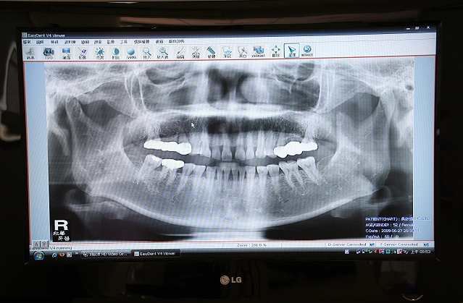  CT的介面簡單易懂，是瞭解患者口腔狀況、進行植牙手術時的得力助手 | 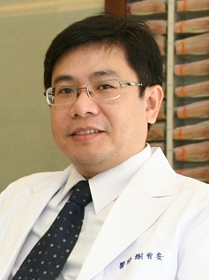  受訪者簡歷／謝曾安醫師  台北醫學大學牙醫學士（26屆）  北醫牙醫學系校友會桃園分會副會長  ICOI植牙醫學會專科醫師  OSSTEM AIC 植牙專任講師  精品牙醫診所院長  宜美植牙刷手服貿易有限公司負責人

